**关于本科生申请与外国留学生同堂上课的通知**

你想与外国留学生交朋友、练英语、同堂上课吗？请选修以下课程，就有机会与留学生同堂上用英语讲授的专业课程，具体信息如下：

1.选课数量：每人只能选一门课, 这门课学分不受教务处总学分规定的限制。

2.选课时间：9月11日至9月23号下午5点（退改选）

3.选课网址：ecampus.jxufe.edu.cn

4.上课时间：9月16日正式上课，具体时间请进入选课系统查看

5.上课地点：G204（网络中心2楼）

6.学分转换：所修课程通过期末考试合格后，可以转换成自身本科培养方案里相同或相近课

程，按照1:1的比例转换学分。

7.考试日期: 2020年 1月2--8日

8.可选课程：

|  |  |  |  |
| --- | --- | --- | --- |
| Course Name | Code | Credits | Lecturer |
| Chinese Culture Courses in English |  |  |  |
| Introduction to China | FS201 | 2 | Ms. Yang Jing |
| Chinese Business Culture | FS204 | 2 | Dr. Zhang Shanjun |
| Academic Courses in English | | |  |
| International Finance | FS353 | 3 | Dr. Wen Yi |
| International Business Negotiation | FS330 | 2 | Dr. Zhang Xiaojun |
| Principle of Accounting | FS320 | 3 | Dr. Xie Bo |
| Social Welfare Policy in China | FS310 | 2 | Dr. Wan Yina |
| China Rural Economy | FS305 | 2 | Dr. Zhao Xing |
| International Economics | FS335 | 3 | Dr. Yang Lilin |
| International Business | FS334 | 3 | Dr. Deng Jun |
| Marketing in China | FS304 | 3 | Ms. Zhan Yan |

选课通道：  
第一步：用一卡通进入校园信息门户再点国际办学：ecampus.jxufe.edu.cn

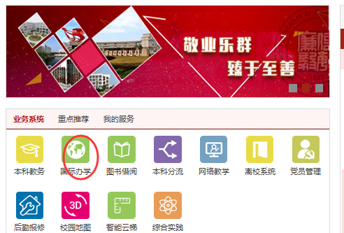

第二步： 点国际化课程进入选课  
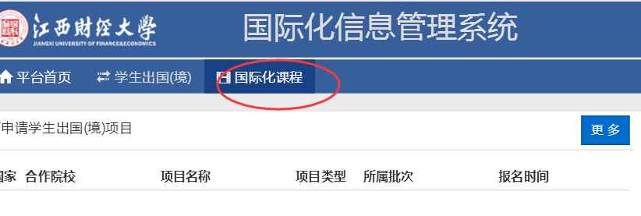

第三步：选择所要的课程

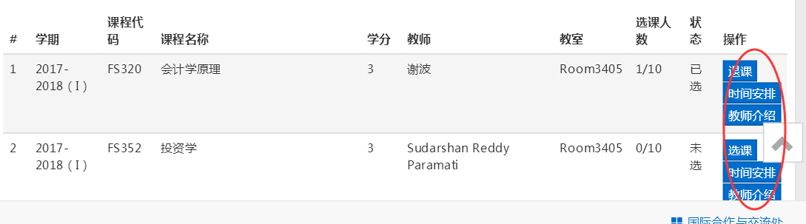

咨询电话： 0791-83816369 潘老师

请参加同堂选课的同学入QQ群： 785344064

特此通知。

海外教育学院

2019年9月4号